出國報告（出國類別：參訪）

日本研究型大學參訪

服務機關：行政院國家科學委員會工程技術發展處
姓名職稱：蔡明祺 處長
派赴國家：日本
出國期間：2009年11月12日~11月20日
報告日期：2010年1月6日

摘要
本次出國主要參訪日本關東與關西地區主要之研究型大學，包括東京大學、慶應大學、東京工業大學、京都大學及大阪大學等五所知名大學。(1)東京大學：拜會了生產技術研究所堀洋一教授、先端科學技術研究中心田中敏明教授及情報工學研究系原辰次教授，主要考察該校特殊之研究所學制與國際合作機制。此行亦順道參加了堀洋一教授(IEEJ會長)所主辦的ICEMS國際研討會，與來自世界各國的電機與控制領域學者專家做學術上的交流。(2)慶應大學：拜訪由清水浩與高野正教授共同主持之電氣自動車研究團隊，主要考察大學研究成果如何擴散及技轉機制。(3)東京工業大學：拜會赤木泰文教授主持之電力電子研究所，主要考察該校電力及電網應用之研究成果。(4)京都大學：主要考察病毒研究所。(5)大阪大學：主要拜訪免疫學研究中心、微生物病研究所與石黑浩教授所領導的仿人形機器人之研究成果。此行除參訪上述五所大學外，另拜訪了日本電產馬達基礎研究所見城尚志所長，參觀該研究所之科技研究成果，同時討論研究人員產學國際交流的可行性。

目次
一、目的 | …………………………………………… | 4
二、過程 | …………………………………………… | 5
三、心得與建議 | …………………………………………… | 6
- 目的
本次出國主要目的是參訪日本幾所主要研究型大學及參加ICEMS國際研討會。此行共拜會了東京大學、慶應大學、東京工業大學、京都大學與大阪大學等五校之頂尖研究團隊，同時亦參訪了日本電產之電機基礎研究中心。
參訪期間亦拜會了日本電氣學會(IEEJ)D部門會長堀洋一與日本系統儀表與控制學會(SICE)會長原辰次二位教授，與其交換了國際合作的議題。IEEJ為日本最大的電機與電子學術研究機構，其下依研究領域共分五個子領域(Division A~E)，其所舉辦之研討會均被公認為重要學術會議。而SICE則是現今世界上控制領域排名第三的研究組織，其所舉辦之SICE Annual Conference亦是國際公認之重要控制會議。本次International Conference on Electrical Machines and Systems (ICEMS)為IEEJ與IEEE合辦之電機控制相關研討會，這是電機與系統應用相關研究一年一度之重要國際會議，其研究範圍涵蓋了電動機、磁場分析、先進智慧型車輛系統、高速火車、運動控制、自主式機器人、再生能源、電力電子等。
此次赴日，除藉由ICEMS研討會與國際間電機控制領域學者專家做學術上的交流之外，也藉由幾所具研究指標性大學的參訪，了解日本頂尖大學最先進的研究方向，並有機會與幾個新興且具發展潛力之研究團隊交流，學習其研究經驗。希望本次參訪之心得分享能夠提供國內大學研究拔尖規劃、國際學術合作研究交流、基礎科學研究及其成果應用等方向的一項參考。
行程表
日 期 | 行程 | 地 點
11/12(四) | 啟程
11/13(五) | 參訪慶應大學  Professor Tadashi Takano (高野正) | 新川崎(Shinkawashki)
11/13(五) | 東京工業大學 Professor Hirofumi Akagi (赤木泰文) | 大岡山 (O-okayama)
11/14(六) | 參訪日本電產(NIDEC) Dr. Takashi Kenjo (見城尚志) | 大崎(Osaki)
11/15(日) | ICEMS | 船堀(Funabori)
11/16(一) | ICEMS | 船堀(Funabori)
11/16(一) | 參訪東京大學 Professor Yoichi Hori (堀洋一) | 駒場(Komaba)
11/17(二) | 參訪東京大學  Prof. Toshiaki Tanaka (田中敏明) | 駒場(Komaba)
11/17(二) | 參訪東京大學  Prof. Shinji Hara (原辰次) | 本鄉(Hongo)
11/17(二) | 搭新幹線前往京都 | 京都(Kyoto)
11/18(三) | 拜會 京都大學 Institute for Virus Research P3 Facility | 京都(Kyoto)
11/18(三) | 拜會 大阪大學  (1) Immunology Frontier Research Center  (2) The Research Institute for Microbial Diseases (RIMD) | 大阪(Osaka)
11/19(四) | 拜會大阪大學 石黑浩(Hiroshi Ishiguro) | 大阪(Osaka)
11/19(四) | 參訪石黒教授於京都科學園區ATR之機器人實驗室 | 京都(Kyoto)
11/20(五) | 返程
- 心得與建議
(1) 拜訪東京大學堀洋一教授
東京大學堀洋一教授為IEEE Fellow，現任日本超級電容論壇主席，同時為IEEJ D部門會長，所主持之運動控制研究室，隸屬於東京大學生產技術研究所(Institute of Industrial Science, The University of Tokyo)，主要研究領域包括電動車控制、福祉工學與無線充電等。堀洋一教授目前指導10多位碩、博士生，其中一半為外國籍學生，研究團員組成相當國際化。所研究之「電動車電源系統」採用超級電容當作蓄電來源，具有快速充電的特色，所開發之車輛具有防滑穩定之功能。而「無線充電」方面則採用新式的天線設計，改良磁共振式無線充電高頻電波驅動的缺點，降低驅動頻率，使得一般性電力電子元件得以使用，如導入切換式換流器以降低實作成本。該研究室在福祉工學上，現有的研究成果有防夾的電動車門、電助力輪椅、可穿戴的電助力套件、二關節機器人與動力回饋方向盤等，主要是發展阻抗控制理論並實現具使用者親切之介面應用。
東京大學生產技術研究所，獨立於東京大學之學院學制之外，主要以發展具實用價值之研究為目的，該研究所之人員聘任涵蓋校內的老師及校外之專家，五年一聘，有卓越研究成果者可以持續聘用。該研究所共有A~F等五棟研究大樓，研究空間寬廣，聘任的教職員超過一百位以上，並廣納來自世界各地的碩博士班研究生，研究能量相當可觀。生產技術研究所主要研究以實用訴求為目的，因此與產業界互動與連結相當密切，許多教授的研究經費除了日本政府機關補助之外，來自民間企業之資金贊助不在少數；許多研究成果直接投入相關企業商品之中，有助於企業產能的提升，對於產學合作推動貢獻良多。東京大學此一獨特之研究機制十分值得國內大學學習，除了提升大學研究之能量之外，同時提供就業機會給具潛力之博士級研究人員，此外「產學互惠」亦替大學與產業培育適用之高階研發人才，整體效益值得國內參考。

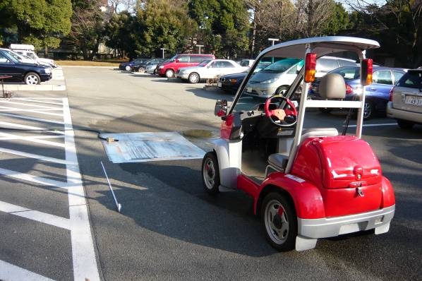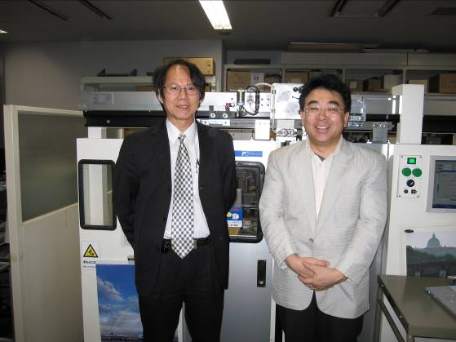
圖一、與堀洋一教授合影

(2) 參加ICEMS會議
International Conference on Electrical machines and Systems (ICEMS)為IEEJ與IEEE合辦之電機控制相關研討會，此會議為一年一度之重要的電機與工業應用會議，其研究範圍涵蓋電動機、磁場分析、先進智慧型車輛系統、高速火車、運動控制、自主式機器人、再生能源、電力電子等。此會議所探討之控制技術是當今電機控制領域之尖端研究，對於提升國內工業升級及發展高科技研究有相當的助益。會中所發表的優良論文將獲推薦轉投IEEE期刊：IEEE Transactions on Industrial Applications。
ICEMS每年在日本、韓國與大陸之間輪流舉辦，是亞洲地區電機領域相關研究之重點會議之一，也是IEEE所協辦之重要國際會議之一；每年與會發表之論文數將近一千篇之多，本次出席會議除了拜會與會學者之外，也特別向堀洋一會長建議ICEMS未來在台灣舉辦的可行性。
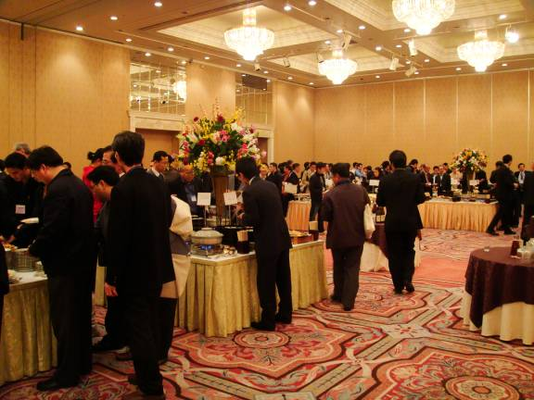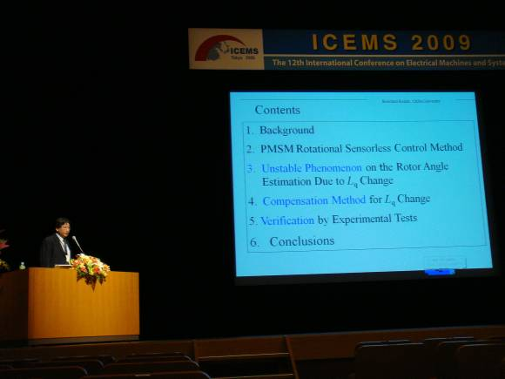
圖二、ICEMS會場

(3) 拜訪東京大學田中敏明教授
東京大學田中敏明教授任職於東大先端科學技術研究中心，該中心與生產技術研究所相同，是獨立於東京大學之學院學制之外，主要以研究具未來性之先端研究為目的，與生產技術研究所以實務導向為目的有所區別；而人員的聘任方式也與生產技術研究所有所不同，該研究中心之研究人員聘任涵蓋校內老師與校外專家，但主要考慮研究生態之更新率，研究人員聘期僅有十年，約滿不予續聘，以保持研究成果具永遠的前瞻性。東京大學對於前瞻性研究的換血速度值得國內省思，但其研究人員的聘任制度是否適用於台灣研究環境則仍有探討空間。
東大先端科學技術研究中心設置宗旨有四項：研究整合、流動性、國際觀及開放性。其研究主要以整合團隊能量為主，充分分享研究資源與成果，且人員的聘任重視國際化。田中敏明教授原任職於札幌市立大學，基於先端科學技術研究中心的聘任機制得以於東京大學任教，目前指導兩位博士生，主要研究內容為福祉工學，為因應日本高齡化社會的來臨，田中教授的研究重點為高齡使用者親切介面，已開發有人體姿態檢測系統、具人體工學之工具、醫療搬運輔具等，同時也分析各項人體工學理論在醫療福祉應用之潛力與發展性。
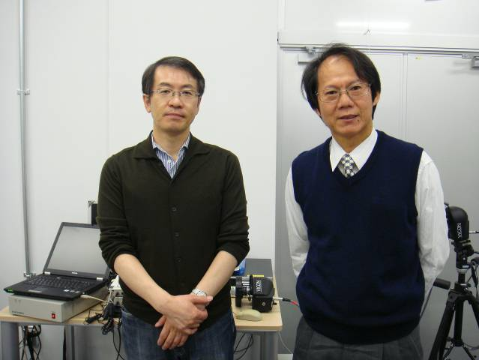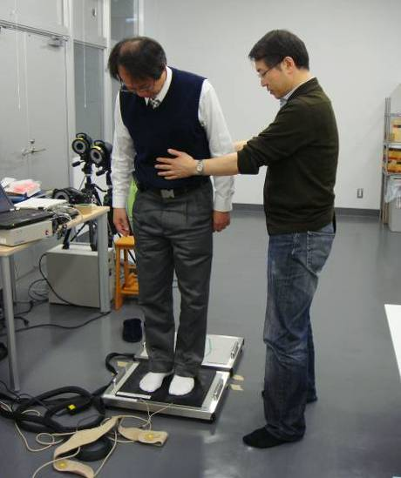
圖三、與田中敏明教授合影

(4) 拜訪東京大學原辰次教授
東京大學情報工學研究系原辰次教授為現任SICE學會會長，亦為IEEE Fellow，十分活躍於控制研究領域的國際舞台，近年來主要從事大型系統控制與量子控制理論的研究；其中於大型系統控制之中，以環形控制理論最具國際知名度。SICE Annual Conference明年將首次移師台灣主辦，屆時原辰次教授也將以會長身分親臨台灣。原辰次教授所屬研究團隊主要以理論研究為主，目前指導十多位碩博士生，在國際控制研究領域頗具知名度。本次拜訪，除吸取其研究經驗外，亦針對可能的國際交流機制進行意見交流，同時也從中了解東京大學在控制理論研究上目前的發展概況及未來的願景與展望。
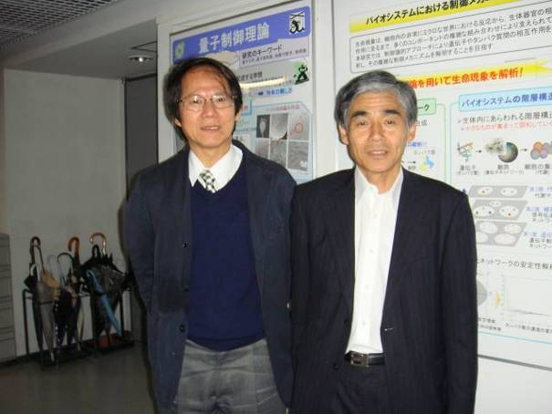
圖四、與原辰次教授合影

(5) 拜訪慶應大學清水浩與高野正二位教授
慶應大學清水浩與高野正二位教授所主持的研究團隊，從事的研究是目前日本最具權威的電動車。其2004年所開發的八輪電動車Ellica，利用鋰電池與與八顆75KW車輪馬達，達到最高時速可駛達370KM，其中從靜止狀態~100公尺之加速僅需要4.1秒，比保時捷車款911跑車還快。近幾年，拜京都議定書之賜，未來無污染的綠能電動車，將取代汽油引擎車成為交通工具之主流，日本政府已通過交通法規審核，允許Ellica可以掛牌上路。一輛好車應具有良好的舒適性空間與充沛的動力，Ellica的設計平台充分凸顯了這個特點，顯見慶應大學在電動車開發的技術成熟度。此外慶應大學目前除了車輛設計之外，目前也有設計中型電動巴士的計畫，未來各型車輛之設計皆在其發展藍圖之中。
此行除了參觀電動車研究室之外，也拜訪了清水浩教授指導的電機設計團隊，見識到慶應大學在開發輪圈馬達所投注的研究人力與豐碩之研究成果。該團隊從車架設計、電機設計到人機介面，全部一手包辦相當具有規模。另外，藉由特殊的研究機制允許，清水浩教授於2008年成立了SIM-Drive公司，該公司以推廣Ellica技術為主，並非以營利為目的。SIM-Drive的Ellica平台成立目的是希望成為未來電動車整車設計之『公版』，並朝大量降低生產成本邁進。依SIM-Drive的現有規劃，2012年將可以量產性能、價格與現今汽油引擎車相當之四輪電動車。為了達成這個目標，目前SIM-Drive仍在擴張成長中，預計2010年底加盟股東數達到20名後，將停止集資工作，專心扮演電動車車輛顧問與技術提供平台之角色。依據目前發展中的規劃，SIM-Drive的合作伙伴每投入一項開發研究需要投資日幣2,000萬元，所得到的是可分享計畫結束後所衍生出的相關智財與專利技術；同時若有量產車輛規劃，SIM-Drive將提供相關驅動與馬達設計的協助。日本慶應大學乃屬私立大學，因而允許大學教授在提撥一定比例的利潤回饋所屬大學的前提下可成立公司，此一產學互惠與互動的理念在國內仍因礙於法律規範至今尚無此機制。國內大學現今是利用『技術轉移』來分享智財，屬於廣泛性的建構，本質上與慶應大學之機制是相同的但較缺乏彈性，慶應大學此項產學合作平台之架構在此次考察中，令人印象深刻，並值得國內各研究型大學參考。近幾年，大家都知道大學研究之拔尖與競爭計畫已投入大量經費，但研究經費主要來自政府機關，若能更有彈性，同時也積極爭取產業界的資金，其效益將可相符相成。現今的車輛研究已朝電動化發展，日本方面已經看到2012年的願景，並且有充分準備，是值得台灣學界學習。大學研究也好、產業製造也好，唯有洞燭先機才能引領世界。
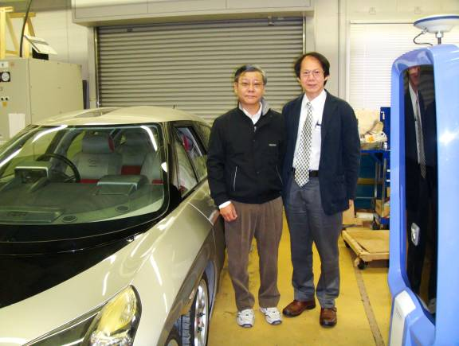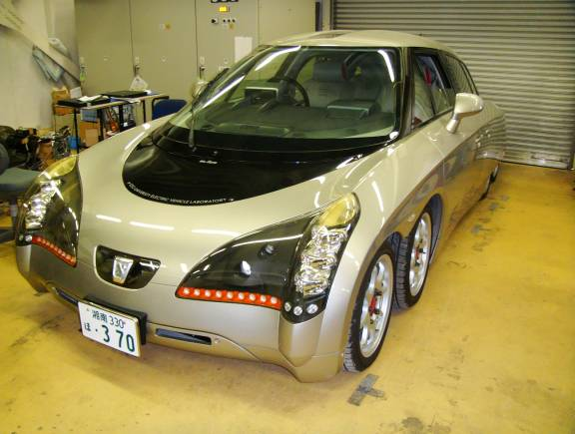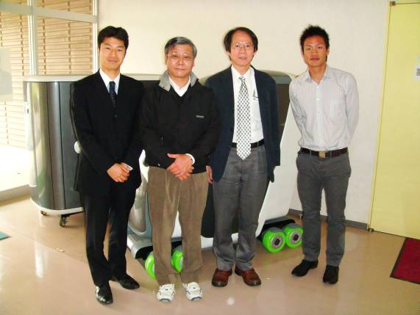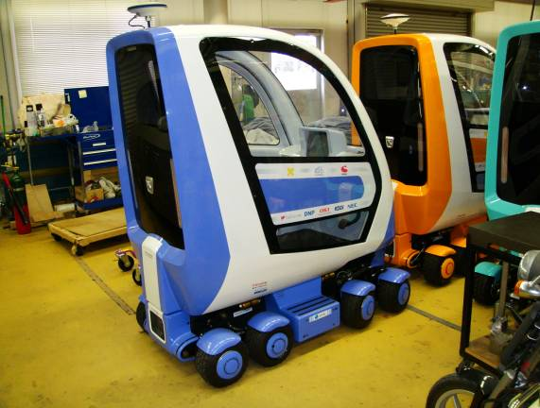
圖五、與高野正教授研究團隊合影
(6) 拜訪東京工業大學赤木泰文教授
東京工業大學為現今世界前100大名校之一，培養出相當多日本工業界的中堅份子，不僅技術傲人，研究能量亦不惶多讓。東京工業大學赤木泰文教授為IEEE Fellow，曾獲IEEE 2008年 Richard H. Kaufmann Technical Field Award及IEEE Industry Applications Society Transactions Prize Paper Award，是前任IEEE Power Electronics Society會長，研究成果相當豐碩。赤木泰文教授的主要研究涵蓋各項電力電子應用，如電磁干擾檢測、智慧電網、主動濾波器、電容式切換器、再生能源等，其中尤其以大功率之電力電子研究國際知名。

本次拜訪赤木泰文教授，除了充分交換電機設計觀念之外，也討論了許多東京工業大學對於研究生養成的要求與理念；該校對於博士班學生的要求，除了理論要紮實之外，實務成果亦相當重視產業效益的提升。赤木泰文教授所培育出來的研究生，受到各大企業的極度肯定與青睞，學生一畢業即進入產業界任職，這項特色與國內科技大學的養成教育較為相近。研究經費方面，因東京工業大學由於是國立學校，主要經費仍來自政府部門的資助，有部分資源是來自產學合作，運作方式亦與台灣雷同。東京工業大學有許多研究領域深具研究特色而且在國際上有其一定的影響力，部份工程領域的研究成果甚至超越了東京大學；其務實穩健的研究學風，的確值得台灣的大學朝百大為目標參考。

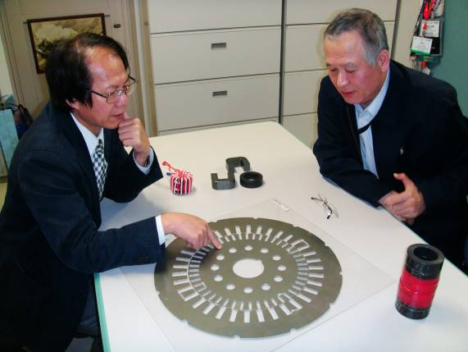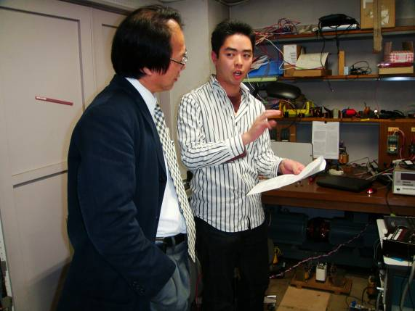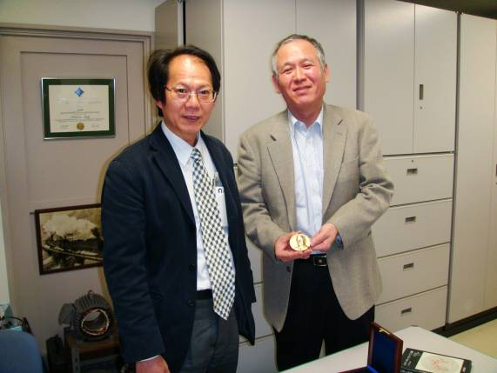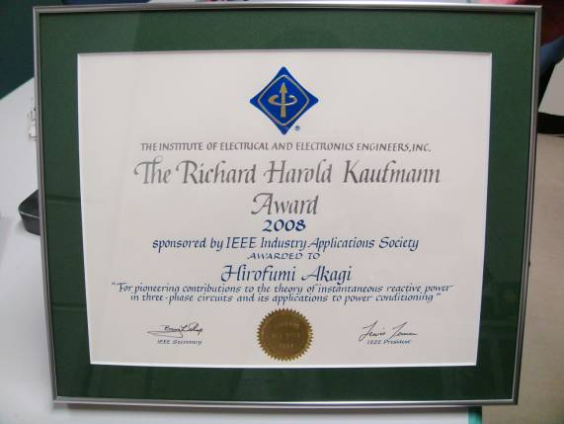
圖六、與赤木泰文教授合影

(7) 拜訪日本電產馬達基礎研究所見城尚志所長
見城尚志所長為日本電產(NIDEC)馬達基礎研究所(NMERL)的名譽所長，日本職業能力開發大學電機系退休教授，日本電產現任CEO為其學生。他寫過超過30本以上的日文書籍與六本英文專書，主要皆是探討小馬達之設計與精密控制。日本電產於2005年成立NMERL，主要以開發創新馬達研究為目的。NMERL的主要研究展望為：先進的技術開發、節能、整合型馬達控制、馬達設計人才培育與研究資源共享。本次參訪NMERL，主要與NIDEC交流與分享馬達設計之經驗，同時參觀NMERL人才養成系統，討論人員互訪的可行性。NMERL的研究主力目前著眼於節能電機設計與整合式馬達控制，相較於汽油引擎，馬達為安靜無污染的動力源，為未來許多製造、通訊、與運輸等之重要承載平台，日本電產成立NMERL的目的並非營利，主要以累積智財、培育人才為主，對於企業永續經營來說，相當具有遠見。

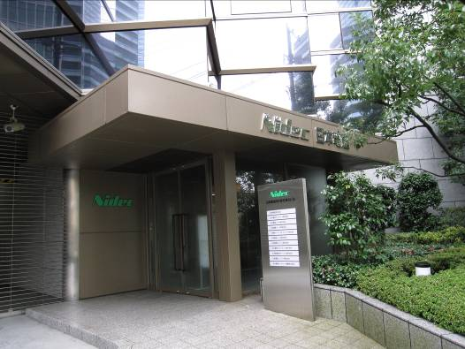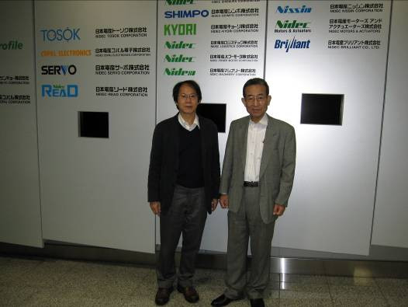
圖七、與日本電產(NIDEC)見城尚志所長合影

(8) 參訪京都大學的Institute for Virus Research P3 Facility
在京都大學內的病毒研究所(Institute for Virus Research)是頗富盛名且具優良傳統的研究單位。該研究所的P3 Lab以AIDS研究聞名，此外他們研究靈長類動物模式、基礎細胞研究、基因缺陷、三維蛋白質結構學、新分子、各種疾病或感染學的應用等，皆是全方位的團隊合作。他們在動物實驗方面擁有核心實驗室，對於各項新理論皆有實務的測試與驗證，並與科技產業或藥廠合作，除了實驗室的基礎發現可以直接應用外，產業或藥廠的資金挹注亦也可以直接回饋到大學的基礎研究中，此一產學互惠機制十分值得國內學界參考。

(9) 參訪大阪大學的Immunology Frontier Research Center和The Research Institute for Microbial Diseases
大阪大學免疫學研究中心(Immunology Frontier Research Center)是大阪大學創新領域研究中心之一，由Dr. Shizuo Akira所主持，他是研究自體免疫學的世界級專家，其研究室有40多名成員，他所主持的研究中心也是目前日本前五名的研究中心之一，每年投入研究經費約13億日圓，為期10年，希望能成為世界頂尖的研究單位。和它相關連的微生物病研究所(Research Institute for Microbial Diseases)也具備優良的歷史傳統，在傳染性疾病，特別是在細胞自噬領域的研究有傑出、舉足輕重的地位，最近多項重要研究成果多由該研究所領先發表。

(10) 拜訪大阪大學石黑浩教授
大阪大學石黑浩教授，主持智慧型機器人控制研究室，主要研究包含感測器與致動器研發、機器人視覺、二足式機器人、人形訪真機器人、人機互動機器人等，研究領域相當廣闊。石黒教授同時在京都科學園區ATR (Advanced Telecommunications Research Institute International)擁有一個機器人實驗室，此行受石黑浩教授招待亦有一併參觀。石黑浩教授在自己的研究室，打造了一個跟自己幾乎長的一模一樣的機器人，這個機器人透過空氣壓縮機的操縱，可以模仿人類的許多表情，此分身機器人，主要用來解開人類情感反應與運用於遠端授課或演講。石黑教授希望透過科技表達人類的情感，同時進一步瞭解人類感情啟動的機制。此行訪問石黑教授亦發現，日本在機器人研究的執著與先進，許多機器人研究之動機與成果都相當具有特色。國內機器人相關研究目前在規模、成果與大小上，仍與日本差距頗大；石黑教授研究團隊的發展軌跡，對於問題研究、分析與設計務求細膩與透徹，著實值得國內學習。

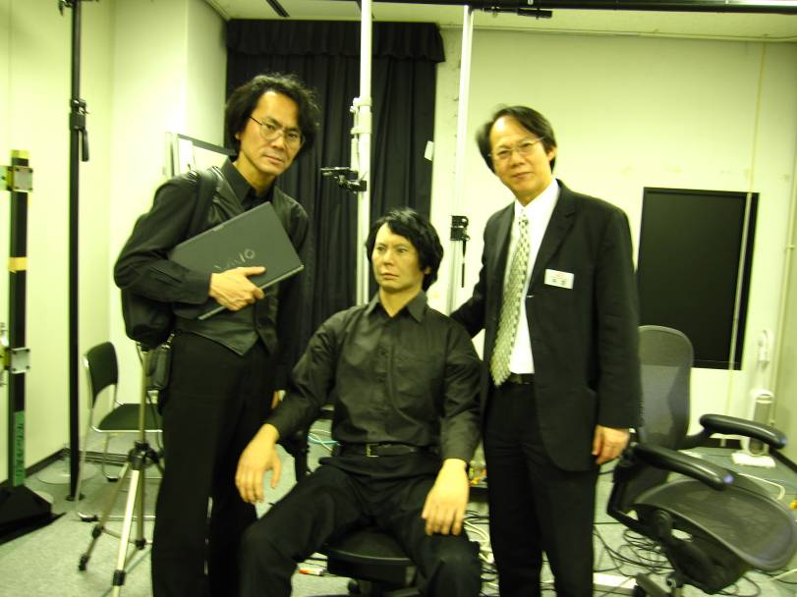
圖八、與石黑浩教授合影

